Recuerda
Cada frase empieza con letra mayúscula.
Al final de cada frase escribimos punto.
Las palabras de cada frase van separadas.

- Si ordenas las palabras desordenadas, descubrirás un mensaje secreto. Después escribe el mensaje.

bellos tienen mariposas Las colores.
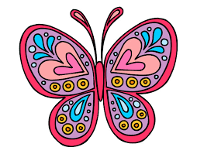

Los al van
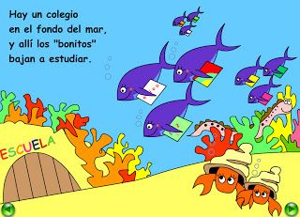 colegio. peces

Necesitamos dientes. cepillarnos los
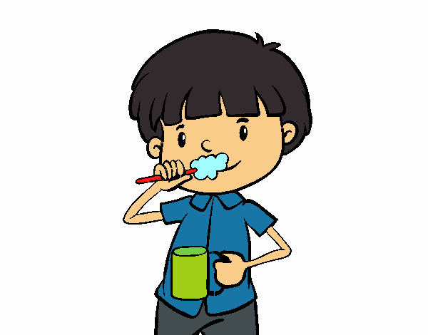_________________________________________________
-___________________________________________________________________________

- Escribe dos frases sobre la cometa.





